2020年度

壤塘县三郎寺管理委员会

部门决算编制说明

保密审查情况：已审查，内容审定
部门主要负责人审签情况：已审签，同意对外公开

公开时间：2021年10月22日
目录

第一部分 部门概况 1
一、基本职能及主要工作 1
（一）主要职能 1
（二）2020年重点工作完成情况 2
二、机构设置 6
第二部分2020年度部门决算情况说明 6
一、 收入支出决算总体情况说明 6
二、 收入决算情况说明 7
三、 支出决算情况说明 8
四、财政拨款收入支出决算总体情况说明 9
五、一般公共预算财政拨款支出决算情况说明 11
（一）一般公共预算财政拨款支出决算总体情况 11
（二）一般公共预算财政拨款支出决算结构情况 11
（三）一般公共预算财政拨款支出决算具体情况 12
六、一般公共预算财政拨款基本支出决算情况说明 13
七、“三公”经费财政拨款支出决算情况说明 14
（一）“三公”经费财政拨款支出决算总体情况说明 14
（二）“三公”经费财政拨款支出决算具体情况说明 14
八、政府性基金预算支出决算情况说明 15
九、 国有资本经营预算支出决算情况说明 15
十、 预算绩效情况说明 15
（一） 预算绩效管理工作开展情况。 15
（二） 部门开展绩效评价结果。 16
十一、其他重要事项的情况说明 16
（一）机关运行经费支出情况 16
（二）政府采购支出情况 16
（三）国有资产占有使用情况 16
第三部分 名词解释 18
第四部分 附件 20
附件一： 20
2020年度壤塘县三郎寺寺庙管理委员会部门整体支出绩效评价 20

第一部分 部门概况

一、基本职能及主要工作

（一）主要职能。

依法加强寺庙宗教事务管理：严守法律底线，坚决把以寺庙、僧人、宗教佛事活动管理为重点的宗教事务管理纳入依法管理轨道，牢牢掌握寺庙领导权和管理权，做到不发生重大责任事故和稳定责任事故。一是加强寺庙管理。规范寺庙建设行为，严格执行寺庙用地、修建宗教建筑的有关规定；规范僧人扎康的建设和管理，探索建立僧人公寓，推动僧人扎康所有权改革；加强寺庙财务收支、卫生防疫、文物保护工作；严格规法寺庙参与办医事项；加强对寺庙接收广播电视、印发书籍刊物、制作音像制品、使用互联网的管理；加强寺庙办佛学院（学经班）管理，严禁寺庙及其佛学院（学经班）接受未成年人，依法清理并取缔寺庙非法办学；严格审批和管理寺庙或僧人民间社团组织，依法取缔各类非法组织。二是加强僧人管理。健全完善并及时更新僧人基本信息台账；完善僧人证信息采集，僧人办理僧人证并持证住寺；严格落实僧人外出请销假制度；县外僧人入寺学经依法按有关程序报批；清理并管控非法出境回流人员；加强重点人员的“查、管、控、转”工作。三是加强宗教佛事活动管理。建立完善寺庙宗教佛事活动台帐，切实掌握寺庙佛事活动举办的时间、规模、地点、参与人数等；实行宗教佛事活动报批制度，坚持“小型、就地、短期”、“谁主办，谁负责”。

加强教育引导：以增强僧人法制意识、公民意识、政府意识、祖国意识为目的，坚持不懈加强对僧人的教育引导。一是完善教育制度。把寺庙爱国主义教育和法制宣传教育常态化、制度化，引导和帮助僧人分清合法与非法的界限，坚定不移守法持戒、爱国爱教。二是丰富教育。开展法制教育、政策教育、爱国教育、形势教育、团结教育、教规教育、生命教育、知识教育、技能教育；教育引导僧人要与推进政府公开服务相结合。

推进社会公共服务进寺庙：充分保障寺庙和僧人普惠性待遇，做到“五通”（通路、通水、通电、通广播电视、通通讯）、“三有”（有党刊党报、有广播电视、有寺庙书屋）、“三覆盖”（养老保险全覆盖、医疗保险制度全覆盖、寺庙民管会成员补助全覆盖）；落实符合条件僧人的低保求助、五保供养、扶贫解困政策，实现“应保尽保”。

（二）2020年重点工作完成情况。
1.疫情防控工作。一是全覆盖部署。联合镇党委成立疫情防控领导小组，召开联席会议20余次，实现工作部署、职能联动无缝对接。二是全覆盖宣传。组织印发各类疫情宣传册（单）共计1000余份，横幅13条，公告23份。三是全覆盖摸排。排查出100余名在外僧人，对可能亲密接触者18名僧人第一时间进行体检，在辖区7座寺庙主要路口设置卡口劝离点12个，劝导信众800余人。四是全覆盖落实。暂停所有佛事活动，管好管住了寺庙“三门”，实现84消毒液、泡腾片、口罩、喷雾器等器具配备全覆盖；10余次对30余名僧人进行消杀培训；完成寺庙4轮全覆盖消杀，消杀面积达7万余平米，确保辖区零疑似、零发生。
2.“一寺一策”工作。一是增强工作执行力。及时成立由县级帮扶领导任组长，全县相关帮扶部门领导及镇党委领导为成员的工作领导小组，形成思想统一，责任到位，任务明确的工作格局。二是强化职能融合度。组织召开辖区藏传佛教寺庙“一寺一策”依法规范管理工作动员大会7次，专题会议7次，领导小组会议2次，现场会议7次，实现工作部署、职能联动无缝对接。三是提升政策认知率。针对我委干部及寺管所干部思想认识问题等方面专题召开辖区藏传佛教寺庙“一寺一策”依法规范管理工作专题培训会，组织专门力量入寺宣传“一寺一策”政策14次，强化政治站位，明确任务，挂出了作战图，辖区寺庙“一寺一策”政策知晓实现全覆盖，思想政治基础更加牢固。四是突出寺庙自治力。全面严格落实寺庙“四项管理”责任，将寺庙高僧大德和民管会推向前台，深入寺庙对标“一寺一策”9（8+1）类问题召开寺庙问题自查会议7次，措施研判会议6次，干僧共商研判机制在寺庙落地生根。五是坚持精准导向。按照“严控总量、遏制增量、循序渐进、消化存量”原则，利用今年3月群众工作月及“一寺一策”工作开展全面、多次开展寺庙基础信息核查，实现辖区寺7座寺庙信息核实全覆盖，实现辖区寺庙底数清、信息实、情况明。目前精准核定三郎寺共计僧尼248人，其中僧人222人，尼姑26人，核减三郎寺僧尼133人。六是坚持问题导向，加强系统谋划，结合社会基层治理，完成三郎寺、康旭寺民管会新老成员班子换届选举；对标存在9（8+1）类问题，对3座100以上问题症结采取征求村两委、乡党委政府、县级领导意见，找准3座寺庙的主要症结、工作短板问题27个，做到逐寺研判、逐寺施策；同时以3座100人以上寺庙问题为蓝本，在辖区余下4寺庙相应成立“一寺一策”工作领导小组，深入挖掘问题根源，逐一精心制定“一寺一策”实施方案4册，对标问题提出整改措施13条。
3.寺庙管理工作。一是加强寺庙“四项管理”责任。完成三郎寺、康旭寺民管会新老成员班子换届选举，严格佛事活动管理，严控僧尼请销假，严把入寺关。二是稳步推进“五美寺庙”建设。集中对寺庙环境卫生进行全面综合整治10次，动员僧尼群众700余人次，清理垃圾5吨，植树2200株。三是强化安全隐患整治。开展安全隐患排查20余次，排查出隐患20余处，布置警示牌3个，及时处理安全隐患10处，扎康张贴告知书37张，安排值班、值守30余次，劝导疏散僧众100余人次。四是强化重点领域管控。以“两联一进”为抓手，对辖区7名重点人员累计谈话走访20余次，排查矛盾纠纷1起，成功调处1起。五是全力做好意识形态工作。完成7座寺庙600余张伟人像入寺入扎康，完成辖区7座寺庙及传习所国旗新旧更换。同时将疫情防控和“五美”寺庙创建等高度结合，开展宣教26次，以正面引导攻心化人。
4.脱贫帮扶工作。一是全力助推精准扶贫。加大对农牧民群众的帮扶力度，深入联系点，深入贫困户家中走访慰问20余人次，送去慰问物资折合现金2000元。体察群众疾苦，倾听群众呼声，帮助解决农牧民生产和生活中的困难。二是密切干群交流。深入帮扶村（三郎村）开展庆祝“三八”国际劳动妇女节和“六一”国际儿童节活动。宣讲《婚姻法》《义务教育法》及计划生育和妇女儿童权益保障等法律知识，进一步提升妇女儿童的法律素质和维权意识。开展形式多样的游园活动，发放慰问物资共计1600元，有效增强了妇女儿童的幸福感。三是切实推进“两联一进”工作。充分利用三八妇女节、六一儿童节和民族团结等节日为契机，开展了丰富的娱乐活动，干部、群众在一起欢歌笑语，度过了欢庆祥和的节日。针对当前我委的联户联情工作、脱贫攻坚工作、联寺联僧工作、法律政策七进工作任务重、时间紧、责任大等实际情况，围绕目标任务、面临形势进一步解放思想、明确工作重点，在全委营造了良好氛围。

二、机构设置
壤塘县三郎寺管理委员会无下属二级单位，本单位属行政单位。

第二部分2020年度部门决算情况说明
- 收入支出决算总体情况说明
2020年度收入总计132.68万元，与2019年相比，减少36.17万元，下降21.42%。主要变动原因：本年度业务量减少; 支出总计136.73万元。与2019年相比，减少32.12万元，下降19.02%。主要变动原因是2020年项目完工。
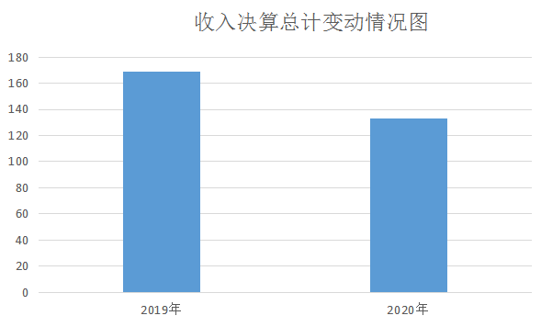

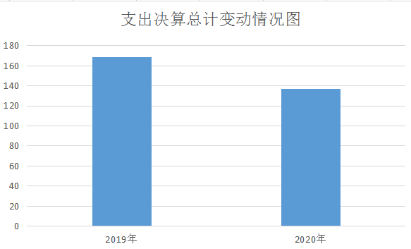
图1：（收、支决算总计变动情况图）（柱状图）

- 收入决算情况说明
2020年本年收入合计168.85万元，其中：一般公共预算财政拨款收入168.85万元，占100%；政府性基金预算财政拨款收入0万元，占0%；国有资本经营预算财政拨款收入0万元，占0%；事业收入0万元，占0%；经营收入0万元，占0%；附属单位上缴收入0万元，占0%；其他收入0万元，占0%。
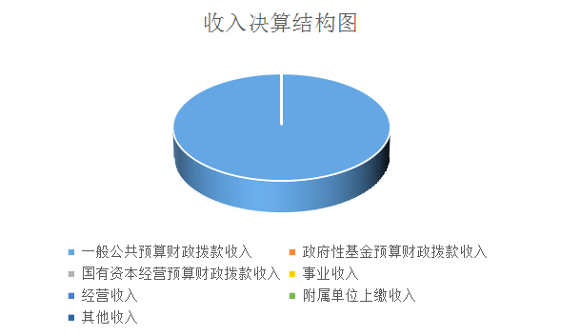
（图2：收入决算结构图）（饼状图）
- 支出决算情况说明
2020年本年支出合计136.73万元，其中：基本支出129.68万元，占94.84%；项目支出7.04万元，占5.15%；上缴上级支出0万元，占0%；经营支出0万元，占0%；对附属单位补助支出0万元，占0%。

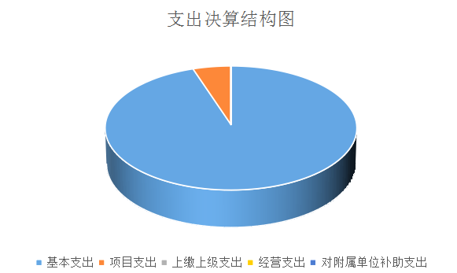
（图3：支出决算结构图）（饼状图）

四、财政拨款收入支出决算总体情况说明
2020年财政拨款收入总计132.68万元。与2019年相比，财政拨款收入减少36.17万元，下降21.42%。主要变动原因：本年度业务量减少;2020年财政拨款支出总计136.73万元。与2019年相比，减少32.12万元，下降19.02%。主要变动原因是2020年项目完工。

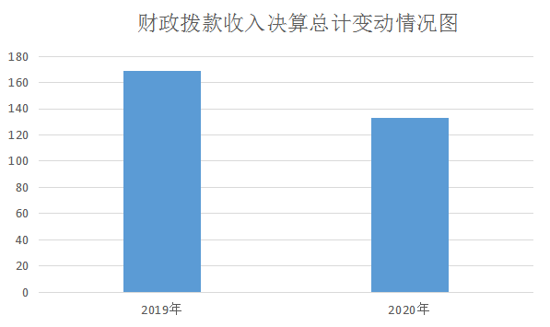
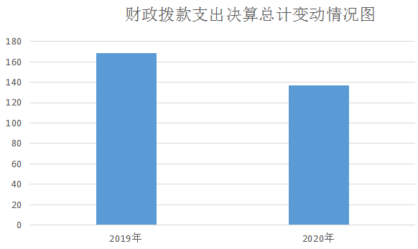

（图4：财政拨款收、支决算总计变动情况）（柱状图）
（除国有资本经营预算外，数据来源于财决Z01-1表，口径为“总计”数+国有资本经营预算。）

五、一般公共预算财政拨款支出决算情况说明

（一）一般公共预算财政拨款支出决算总体情况
2020年一般公共预算财政拨款支出136.73万元，占本年支出合计的100%。与2019年相比，一般公共预算财政拨款减少32.12万元，下降19.02%。主要变动原因是本年度业务量减少；人员经费调整。
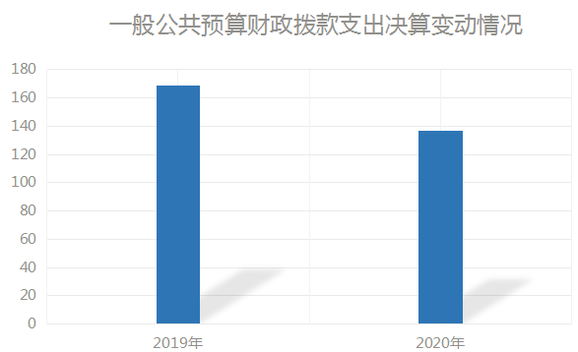
（图5：一般公共预算财政拨款支出决算变动情况）（柱状图）

（二）一般公共预算财政拨款支出决算结构情况
2020年一般公共预算财政拨款支出136.73万元，主要用于以下方面:一般公共服务（类）支出105.14万元，占76.9%；社会保障和就业（类）支出12.86万元，占9.41%；卫生健康（类）支出5.90万元，占4.32%；住房保障（类）支出8.78万元，占6.42%；农林水支出（类）支出4.04万元，占2.95%；
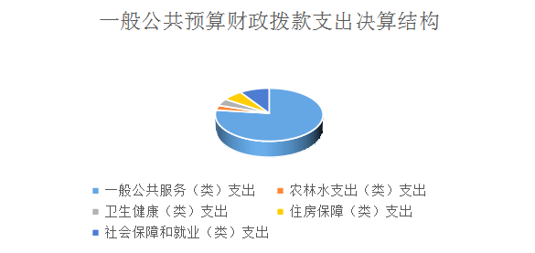
（图6：一般公共预算财政拨款支出决算结构）（饼状图）

（三）一般公共预算财政拨款支出决算具体情况
2020年一般公共预算支出决算数为136.73，完成预算100%。其中：
- 一般公共服务（类）民族事务（款）行政运行（项）:支出决算为102.15万元，完成预算100%，决算数等于预算数的主要原因是按照预算执行。民族工作专项（项）:支出决算为3.00万元，完成预算100%，决算数等于预算数的主要原因是按照预算执行。
- 社会保障和就业（类）行政事业单位养老支出（款）机关事业单位基本养老保险缴费支出（项）:支出决算为8.57万元，完成预算100%，决算数等于预算数，主要原因：按照预算执行。机关事业单位职业年金缴费支出（项）:支出决算为4.29万元，完成预算100%，决算数等于预算数，主要原因：按照预算执行。
- 住房保障支出（类）住房改革支出（款）住房公积金（项）:支出决算为8.78万元,完成预算100%，决算数等于预算数，主要原因：按照预算执行。
- 卫生健康支出（类）行政事业单位医疗（款）行政单位医疗（项）:支出决算为5.90万元，完成预算100%，决算数等于预算数，主要原因：按照预算执行。
- 农林水支出（类）扶贫（款）农村基础设施建设（项）:支出决算为4.04万元，完成预算100%，决算数等于预算数，主要原因：按照预算执行。

六、一般公共预算财政拨款基本支出决算情况说明
2020年一般公共预算财政拨款基本支出129.68万元，其中：
人员经费114.12万元，主要包括：基本工资、津贴补贴、奖金、机关事业单位基本养老保险缴费、职业年金缴费、职工基本医疗保险缴费、其他社会保障缴费、住房公积金。
公用经费15.56万元，主要包括：办公费、差旅费、培训费、公务用车运行维护费。

七、“三公”经费财政拨款支出决算情况说明

（一）“三公”经费财政拨款支出决算总体情况说明
2020年“三公”经费财政拨款支出决算为6.05万元，完成预算100%。
（上述“预算”口径为调整预算数，包括政府性基金支出决算情况。）

（二）“三公”经费财政拨款支出决算具体情况说明
2020年“三公”经费财政拨款支出决算中，因公出国（境）费支出决算0万元，；公务用车购置及运行维护费支出决算6.05万元，；公务接待费支出决算0万元。
1.因公出国（境）经费支出0万元，完成预算100%。全年安排因公出国（境）团组0次，出国（境）0人。因公出国（境）支出决算比2019年增加/减少0万元，增长/下降0%。主要原因：无。
开支内容包括：无（团组名称、出访地点、取得成效）等。
2.公务用车购置及运行维护费支出6.05万元,完成预算100%。公务用车购置及运行维护费支出决算比2019年增加1.1万元，增长22.23%。主要原因：车辆维护减少。
其中：公务用车购置支出0万元。全年按规定更新购置公务用车0辆，其中：轿车0辆、金额0万元，越野车0辆、金额0万元，载客汽车0辆、金额0万元。截至2020年12月底，单位共有公务用车1辆，其中：轿车0辆、越野车1辆、载客汽车0辆。
公务用车运行维护费支出6.05万元。
3.公务接待费支出0万元，完成预算100%。公务接待费支出决算比2019年增加/减少0万元，增长/下降0%。主要原因：无。
主要用于执行公务、开展业务活动开支的交通费、住宿费、用餐费等。国内公务接待0批次，0人次（不包括陪同人员），共计支出0万元。其中：
外事接待支出0万元，外事接待0批次，0人，共计支出0万元。
其他国内公务接待支出0万元。

八、政府性基金预算支出决算情况说明
2020年政府性基金预算拨款支出0万元。
- 国有资本经营预算支出决算情况说明
2020年国有资本经营预算拨款支出0万元。
- 预算绩效情况说明
- 预算绩效管理工作开展情况。
本部门按要求对2020年部门整体支出开展绩效自评，从评价情况来看本单位为2020年初预算收入93.33万元，年末实际预算收入为136.73万元，年末实际支出总额为136.73万元，年预算编制准确率较高。

- 部门开展绩效评价结果。
本部门按要求对2020年部门整体支出绩效评价情况开展自评，《壤塘县三郎寺寺管会2020年部门整体支出绩效评价报告》见附件。

十一、其他重要事项的情况说明

（一）机关运行经费支出情况
2020年，壤塘县三郎寺管理委员会机关运行经费支出15.56万元，比2019年减少5.11万元，下降24.74%。主要原因是本年度业务量减少。
（数据来源财决F03表）

（二）政府采购支出情况
2020年，壤塘县三郎寺管理委员会政府采购支出总额0万元，其中：政府采购货物支出0万元、政府采购工程支出0万元、政府采购服务支出0万元。授予中小企业合同金额0万元，占政府采购支出总额的0%，其中：授予小微企业合同金额0万元，占政府采购支出总额的0%。

（数据来源财决F03表）

（三）国有资产占有使用情况
截至2020年12月31日，壤塘县三郎寺管理委员会共有车辆1辆，其中：部级领导干部用车0辆、一般公务用车0辆、一般执法执勤用车0辆、特种专业技术用车0辆、其他用车1辆，单价50万元以上通用设备0台（套），单价100万元以上专用设备0台（套）。

（数据来源财决F03表，按部门决算报表填报数据罗列车辆情况。）

- 名词解释

1.财政拨款收入：指单位从同级财政部门取得的财政预算资金。
2.年初结转和结余：指以前年度尚未完成、结转到本年按有关规定继续使用的资金。
3、年末结转和结余：指单位按有关规定结转到下年或以后年度继续使用的资金。
4.一般公共服务（类）民族事务（款）行政运行（项）：指行政单位（包括实行公务员管理的事业单位的）基本支出。
6.一般公共服务（类）民族事务（款）民族工作专项（项）：指用于民族事务管理方面的专项支出。
7.社会保障和就业支出（类）行政事业单位养老支出（款）机关事业单位基本养老保险缴费支出（项）：指机关事业单位实施养老保险制度由单位缴纳的基本养老保险支出。
8.社会保障和就业支出（类）行政事业单位养老支出（款）机关事业单位职业年金缴费支出（项）：指机关事业单位实施养老保险制度由单位缴纳的职业年金支出。
9.卫生健康支出（类）行政事业单位医疗（款） 行政单位医疗（项）：指财政部门安排的行政单位（包括实行公务员管理的事业单位，下同）基本医疗保险缴费经费，未参加医疗保险的行政单位的公费医疗经费，按国家规定享受离休人员、红军老战士待遇人员的医疗经费。
10.住房保障支出（类）住房改革支出（款）住房公积金（项）：指行政事业单位按人力资源和社会保障部、财政部规定的基本工资和津贴补贴以及规定比例为职工缴纳的住房公积金。
11.农林水支出（类）扶贫（款）农村基础设施建设（项）：指农村贫困地区乡村道路、住房、基本农田、水利设施、人畜饮水、生态环境保护等生产生活条件改善方面的支出。
12.基本支出：指为保障机构正常运转、完成日常工作任务而发生的人员支出和公用支出。
13.项目支出：指在基本支出之外为完成特定行政任务和事业发展目标所发生的支出。
14.经营支出：指事业单位在专业业务活动及其辅助活动之外开展非独立核算经营活动发生的支出。
15.“三公”经费：指部门用财政拨款安排的因公出国（境）费、公务用车购置及运行费和公务接待费。其中，因公出国（境）费反映单位公务出国（境）的国际旅费、国外城市间交通费、住宿费、伙食费、培训费、公杂费等支出；公务用车购置及运行费反映单位公务用车车辆购置支出（含车辆购置税）及租用费、燃料费、维修费、过路过桥费、保险费等支出；公务接待费反映单位按规定开支的各类公务接待（含外宾接待）支出。
16.机关运行经费：为保障行政单位（含参照公务员法管理的事业单位）运行用于购买货物和服务的各项资金，包括办公及印刷费、邮电费、差旅费、会议费、福利费、日常维修费、专用材料及一般设备购置费、办公用房水电费、办公用房取暖费、办公用房物业管理费、公务用车运行维护费以及其他费用。

附件
附件一：
2020年度壤塘县三郎寺寺庙管理委员会部门整体支出绩效评价
自评报告

- 部门（单位）概况
壤塘县三郎寺寺庙管理委员会，机构性质：机关，机构,负责人:东州王甲。
- 机构组成
壤塘县三郎寺寺庙管理委员会为县人民政府工作部门，下设综合办。
（二）机构职能
单位主要职责：
依法加强寺庙宗教事务管理：严守法律底线，坚决把以寺庙、僧人、宗教佛事活动管理为重点的宗教事务管理纳入依法管理轨道，牢牢掌握寺庙领导权和管理权，做到不发生重大责任事故和稳定责任事故。一是加强寺庙管理。规范寺庙建设行为，严格执行寺庙用地、修建宗教建筑的有关规定；规范僧人扎康的建设和管理，探索建立僧人公寓，推动僧人扎康所有权改革；加强寺庙财务收支、卫生防疫、文物保护工作；严格规法寺庙参与办医事项；加强对寺庙接收广播电视、印发书籍刊物、制作音像制品、使用互联网的管理；严格审批境内外寺庙的捐助；加强寺庙办佛学院（学经班）管理，严禁寺庙及其佛学院（学经班）接受未成年人，依法清理并取缔寺庙非法办学；严格审批和管理寺庙或僧人民间社团组织，依法取缔各类非法组织。二是加强僧人管理。健全完善并及时更新僧人基本信息台账；完善僧人证信息采集，僧人办理僧人证并持证住寺；严格落实僧人外出请销假制度；县外僧人入寺学经依法按有关程序报批；清理并管控非法出境回流人员；加强重点人员的“查、管、控、转”工作。三是加强宗教佛事活动管理。建立完善寺庙宗教佛事活动台帐，切实掌握寺庙佛事活动举办的时间、规模、地点、参与人数等；实行宗教佛事活动报批制度；坚持“小型、就地、短期”、“谁主办，谁负责”。
加强教育引导：以增强僧人法制意识、公民意识、政府意识、祖国意识为目的，坚持不懈加强对僧人的教育引导。一是完善教育制度。把寺庙爱国主义教育和法制宣传教育常态化、制度化，引导和帮助僧人分清合法与非法的界限，坚定不移守法持戒、爱国爱教。二是丰富教育。开展法制教育、政策教育、爱国教育、形势教育、团结教育、教规教育、生命教育、知识教育、技能教育；教育引导僧人要与推进政府公开服务相结合。
推进社会公共服务进寺庙：充分保障寺庙和僧人普惠性待遇，做到“五通”（通路、通水、通电、通广播电视、通通讯）、“三有”（有党刊党报、有广播电视、有寺庙书屋）、“三覆盖”（养老保险全覆盖、医疗保险制度全覆盖、寺庙民管会成员补助全覆盖）；落实符合条件僧人的低保求助、五保供养、扶贫解困政策，实现“应保尽保”。
（三）人员概况
壤塘县三郎寺寺庙管理委员会，总编制6名,其中:行政编制6人。

二、部门财政资金收支情况
（一）部门财政资金收入情况
2020年财政下达壤塘县三郎寺寺庙管理委员会年初预算收入93.33万元,执行中调增收入39.35万元。
（二）部门财政资金支出情况
2020年壤塘县三郎寺寺庙管理委员会共计预算支出万93.33元，基本支出93.33万元。
三、部门整体预算绩效管理情况
（一）部门预算管理
1、目标制定
单在县委、县政府的领导下，积极落实寺庙管理四项管理责任，认真开展寺庙“一寺一策”依法规范管理工作，寺庙管理工作稳步有序推进；引导辖区内僧尼既做爱国僧尼，也做守法公民，抓好法制宣传教育。长期坚持宣传学习《宗教事务条例》、《国旗法》、《宪法》等法律法规；抓好惠民政策宣传教育，从精准扶贫、低保五保、居家养老、新型合作医疗等农村惠民政策上入手，向辖区内僧尼宣讲党的惠民政策，教育引导僧尼做一名知恩、感恩的好僧人；督促僧人做到“讲文明、讲礼貌、讲卫生、讲秩序、讲道德”，做到“语言美、行为美”。
按照“政治上靠得住，管理上有水平，僧尼中有威望”的寺庙民主管理组织原则，指导寺庙及时选举调整政治上靠得住，佛学上有造诣，品德上能服务的僧人组成寺庙民管会班子，使寺庙领导权牢牢掌握在爱国爱教的僧人手中，将有责任当担、爱国爱教的青年僧人推向寺庙管理前台。加强对僧尼日常管理。规范寺庙日常教务活动秩序，依法做好僧尼入寺审批、备案、发证等工作，切实加强僧籍管理。严格执行僧人新增或外来僧人履行申请、备案手续，规范僧尼跨州、跨县学经。规范辖区内僧尼请销假制度，做好寺庙僧尼基本信息录入登记工作，做到底数清、情况明。加强佛事活动管理。坚持“谁主办、谁负责”和“就地、小型、分散”的原则，严格佛事活动管理。不断建立完善佛事活动台账制度、佛事活动审批，实行寺管所、乡镇党委政府、寺管委、县民宗局逐级审批程序，完成三郎寺“经堂开光”活动审批，同时对大型佛事活动和跨地区佛事活动坚决做到从严审批，逐级履行报批手续程序，明确活动人数和举办时限。寺庙佛事活动报告备案程序一经完成，寺庙必须认真按照拟定的计划开展佛事活动，不得擅自更改时间或扩大规模。加强寺庙财务规范管理。引导各寺庙建立健全财务管理制度，规范和完善寺庙内部财务监督机制，合理设立定责，形成设置合理、环节相扣、相互制约的工作链和监督链，实行账、钱、物以及支票与印章分人、分开保管，定期对寺庙财务进行公开，通过严格的财务管理，做到既能树立宗教界的良好形象，促进了寺庙内部的和谐稳定。
2、目标完成情况
（1）疫情防控工作。一是全覆盖部署。联合镇党委成立疫情防控领导小组，召开联席会议20余次，实现工作部署、职能联动无缝对接。二是全覆盖宣传。组织印发各类疫情宣传册（单）共计1000余份，横幅13条，公告23份。三是全覆盖摸排。排查出100余名在外僧人，对可能亲密接触者18名僧人第一时间进行体检，在辖区7座寺庙主要路口设置卡口劝离点12个，劝导信众800余人。四是全覆盖落实。暂停所有佛事活动，管好管住了寺庙“三门”，实现84消毒液、泡腾片、口罩、喷雾器等器具配备全覆盖；10余次对30余名僧人进行消杀培训；完成寺庙4轮全覆盖消杀，消杀面积达7万余平米，确保辖区零疑似、零发生。
（2）“一寺一策”工作。一是增强工作执行力。及时成立由县级帮扶领导任组长，全县相关帮扶部门领导及镇党委领导为成员的工作领导小组，形成思想统一，责任到位，任务明确的工作格局。二是强化职能融合度。组织召开辖区藏传佛教寺庙“一寺一策”依法规范管理工作动员大会7次，专题会议7次，领导小组会议2次，现场会议7次，实现工作部署、职能联动无缝对接。三是提升政策认知率。针对我委干部及寺管所干部思想认识问题等方面专题召开辖区藏传佛教寺庙“一寺一策”依法规范管理工作专题培训会，组织专门力量入寺宣传“一寺一策”政策14次，强化政治站位，明确任务，挂出了作战图，辖区寺庙“一寺一策”政策知晓实现全覆盖，思想政治基础更加牢固。四是突出寺庙自治力。全面严格落实寺庙“四项管理”责任，将寺庙高僧大德和民管会推向前台，深入寺庙对标“一寺一策”9（8+1）类问题召开寺庙问题自查会议7次，措施研判会议6次，干僧共商研判机制在寺庙落地生根。五是坚持精准导向。结合中央宗教督查“回头看”、中央通报藏区6个风险隐患、省委巡视反馈宗教治理有关问题，按照“严控总量、遏制增量、循序渐进、消化存量”原则，利用今年3月群众工作月及“一寺一策”工作开展全面、多次开展寺庙基础信息核查，实现辖区寺7座寺庙信息核实全覆盖，实现辖区寺庙底数清、信息实、情况明。目前精准核定三郎寺共计僧尼248人，其中僧人222人，尼姑26人，核减三郎寺僧尼133人。六是坚持问题导向，加强系统谋划，结合社会基层治理，完成三郎寺、康旭寺民管会新老成员班子换届选举；对标存在9（8+1）类问题，对3座100以上问题症结采取征求村两委、乡党委政府、县级领导意见，找准3座寺庙的主要症结、工作短板问题27个，做到逐寺研判、逐寺施策；同时以3座100人以上寺庙问题为蓝本，在辖区余下4寺庙相应成立“一寺一策”工作领导小组，深入挖掘问题根源，逐一精心制定“一寺一策”实施方案4册，对标问题提出整改措施13条。
（3）寺庙管理工作。一是加强寺庙“四项管理”责任。完成三郎寺、康旭寺民管会新老成员班子换届选举，严格佛事活动管理，严控僧尼请销假，严把入寺关。二是稳步推进“五美寺庙”建设。集中对寺庙环境卫生进行全面综合整治10次，动员僧尼群众700余人次，清理垃圾5吨，植树2200株。三是强化安全隐患整治。开展安全隐患排查20余次，排查出隐患20余处，布置警示牌3个，及时处理安全隐患10处，扎康张贴告知书37张，安排值班、值守30余次，劝导疏散僧众100余人次。四是强化重点领域管控。以“两联一进”为抓手，对辖区7名重点人员累计谈话走访20余次，排查矛盾纠纷1起，成功调处1起。五是全力做好意识形态工作。完成7座寺庙600余张伟人像入寺入扎康，完成辖区7座寺庙及传习所国旗新旧更换。同时将疫情防控和“五美”寺庙创建等高度结合，开展宣教26次，以正面引导攻心化人。
（4）脱贫帮扶工作。一是全力助推精准扶贫。加大对农牧民群众的帮扶力度，深入联系点，深入贫困户家中走访慰问20余人次，送去慰问物资折合现金2000元。体察群众疾苦，倾听群众呼声，帮助解决农牧民生产和生活中的困难。二是密切干群交流。深入帮扶村（三郎村）开展庆祝“三八”国际劳动妇女节和“六一”国际儿童节活动。宣讲《婚姻法》《义务教育法》及计划生育和妇女儿童权益保障等法律知识，进一步提升妇女儿童的法律素质和维权意识。开展形式多样的游园活动，发放慰问物资共计1600元，有效增强了妇女儿童的幸福感。三是切实推进“两联一进”工作。充分利用三八妇女节、六一儿童节和民族团结等节日为契机，开展了丰富的娱乐活动，干部、群众在一起欢歌笑语，度过了欢庆祥和的节日。针对当前我委的联户联情工作、脱贫攻坚工作、联寺联僧工作、法律政策七进工作任务重、时间紧、责任大等实际情况，围绕目标任务、面临形势进一步解放思想、明确工作重点，在全委营造了良好氛围。
3、预算编制准确率
本单位为2020年初预算收入93.33万元，年末实际预算收入为136.73万元，年末实际支出总额为136.73万元，年预算编制准确率较高。
4、支出控制
办公室负责单位内控评价与监督工作，具体职责如下：负责制定单位内部控制监督评价相关制度；负责制订内部控制评价方案；负责组织对单位年度内部控制工作自评工作；负责对本单位风险管理工作的实施情况和有效性进行监督和检查；负责对各个部门各业务流程的执行情况进行监督和检查。
本单位制定的管理制度，包括不限于财务管理制度、采购管理制度，监控、监督措施执行有效，2020年度单位财务人员按要求执行了监控职能。
5、重点项目执行完成进度
（1）当年重点项目资金收入情况
2020年下达“寺管会特殊工作经费”专项资金共计3.00万元，该项目资金已完成支付；2020年下达“三郎寺寺管会僧人活动中心建设项目资金”专项资金共计4.04万元，该项目资金已完成支付
6、预算完成情况
2020年财政预算收入年末总额为136.73万元，年末实际预算支出总额为136.73万元，预算完成率为100%。
7、违规记录
本年度无违规记录。
（二）结果应用情况
1、信息公开
本单位已经按财政要求及时完成预算、决算、绩效等信息公开工作，信息公开在壤塘县人民政府门户网站中。
四、评价结论及措施
（一）评价结论：见附表
（二）存在问题
问题1：统一思想认识，巩固和壮大团结奋进的思想基础，推进“一寺一策”工作和巩固维护稳定发展的创新思想不够、深度不够。
问题2：辖区内部分年轻僧尼受外界各种因素干扰大，品行差，思想转变难度大，存在着对政府的宗教方针政策不理睬、不支持、自行其事，需要我们管委会长时间的不断教育引导。
问题3：寺庙资金监管难度大，长久以来寺庙自收资金均由寺庙进行自我管理，财务人员缺乏管理意识，加之寺庙对政府进行资产监管和检查极其不理解和不配合，致使管委会对寺庙自收资金监管难度大。
问题4：民管会发挥作用参差不齐，我委全力培养民管会班子，部分班子成员培养“差不多”任期时间也将到期，导致开展工作难度大，民管会班子作用发挥参差不齐，部分寺庙民管会班子作用发挥明显，积极配合工作，寺庙管理有序。部分寺庙民管会班子作用发挥不明显，浮于表面，不负责任，寺庙管理混乱。
（三）改进措施
措施1：要加强青年僧尼的教育引导，培养一批遵纪守法、爱国爱教、遵守戒规戒律的僧人。

措施2：要加强寺庙财务规范管理，引导各寺庙建立健全财务管理制度，规范和完善寺庙内部财务监督机制。
措施3：通过培训，拓宽教职人员的视野，明确民管会的工作思路，努力提高自身素质和业务能力，实现维护藏传佛教正常秩序，推动创新寺庙管理工作，创建良好的、和谐的寺庙管理新风尚。

